锡剧颂精神 经典共传承

——飞龙中学戏曲进校园活动

在中国共产党建立100周年之际，为了让学生近距离了解戏曲文化，感受中华优秀传统文化，振兴地方戏曲。2021年12月23日，新北区戏剧协会锡剧团到我校，他们带着原创的经典红色曲目《刘胡兰》来到我们的校园，为孩子们带来一场精彩的戏曲表演。锡剧旧称滩簧，起源于清乾隆、嘉庆年间无锡、常州一带的叙事山歌“东乡调”。太平天国前后，“东乡调”与道情、唱春、宣卷相融合，逐渐发展成曲艺形式的“滩簧”。锡剧以唱为主，曲调优雅抒情，生活气息浓厚，别具江南水乡风韵，为江南地方文化的研究提供了丰富的资源。 2008年6月7日，锡剧经中华人民共和国国务院批准列入国家级非物质文化遗产名录。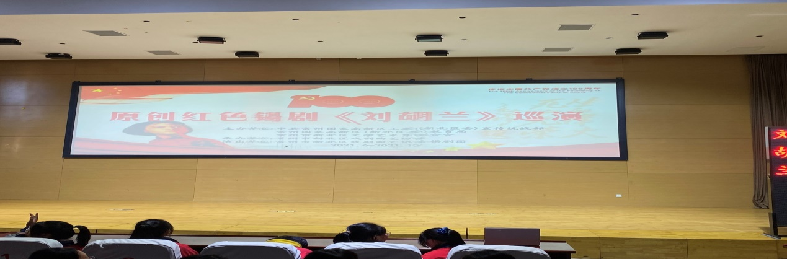

戏曲演员用自己铿锵有力的唱词以及成熟的唱功让学生了解到刘胡兰的故事，看着孩子们认真欣赏的表情，他们一定也从这次听曲看剧中体悟到到了刘胡兰精神——“困难面前不低头，敌人面前不屈服”，孩子们必定会带着这样的信念努力学习，报效祖国！

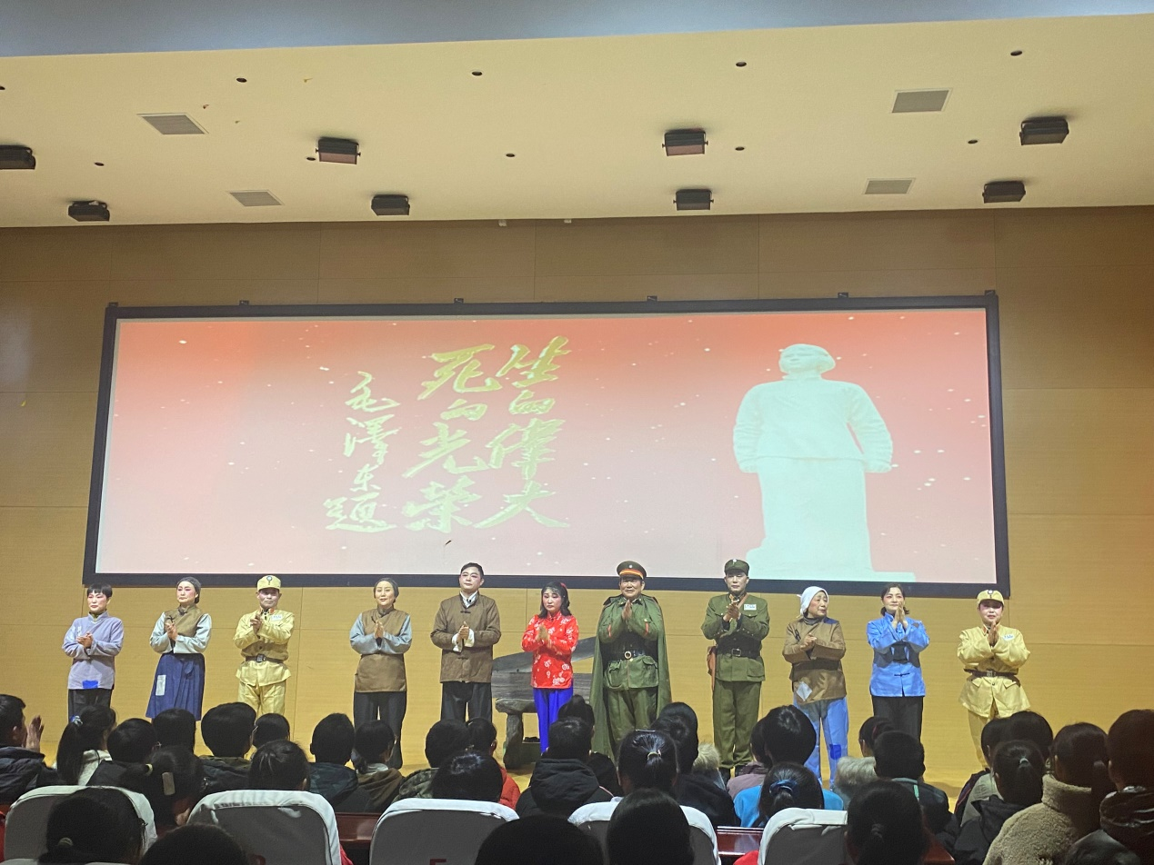

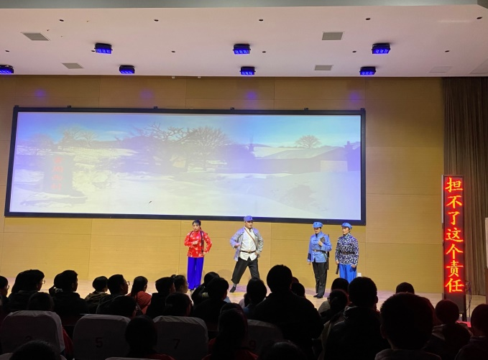

“戏曲进校园”不仅能引导青少年努力弘扬中华优秀传统文化、增强文化自信，还能引领学生树立正确的审美观念、陶冶高尚的道德情操、培育深厚的民族情感，推动学生全面发展。通过此次戏曲进校园活动，学生们深切感受到了中华传统文化的魅力，激发了大家对传统文化的热爱，引导学生们增强了民族文化自信和价值观自信。

撰稿：张洪芸

摄影：张洪芸

审核：陆 炎